Гуща Дмитро, перший модуль з ТА 2 варіант балл: 17/30



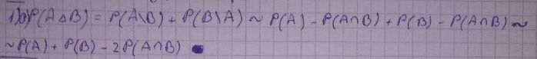

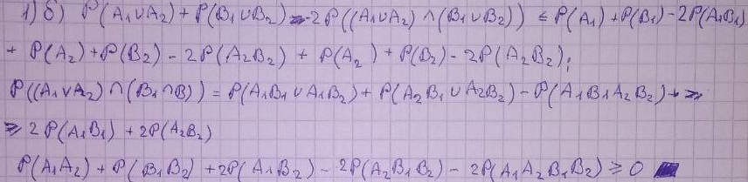

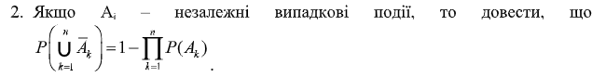



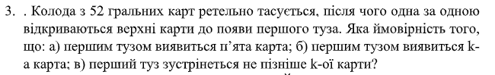

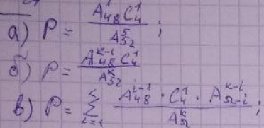

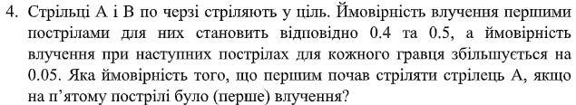

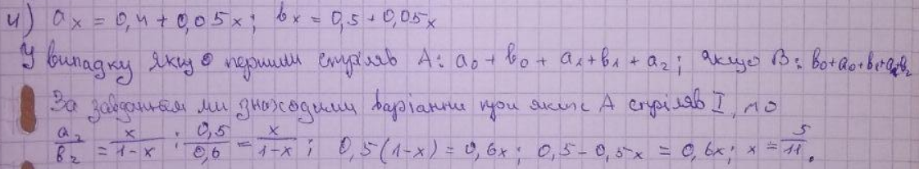

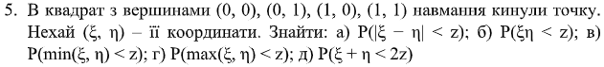

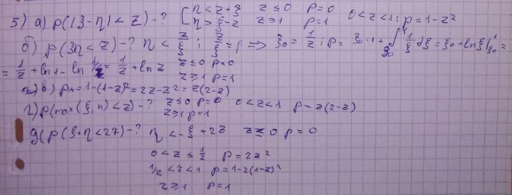

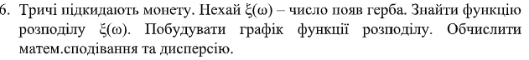

Не вирішив